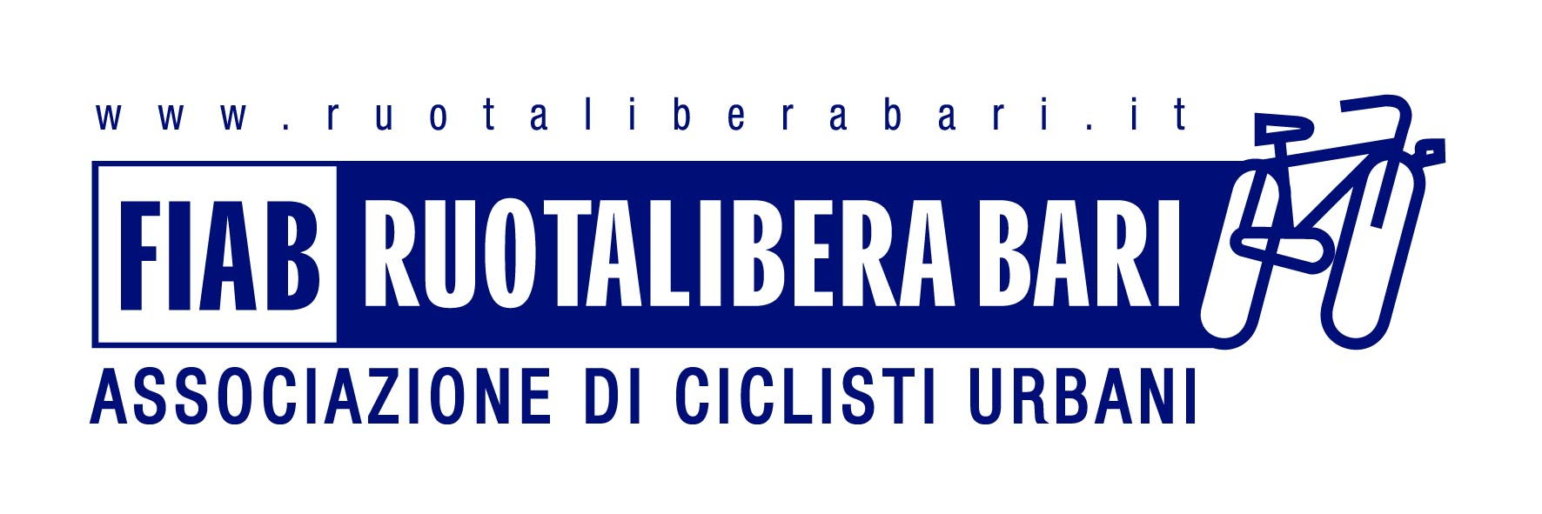
ABC DELLA MANUTENZIONE DELLA BICICLETTA
a cura di Luciano Dell’Aquila

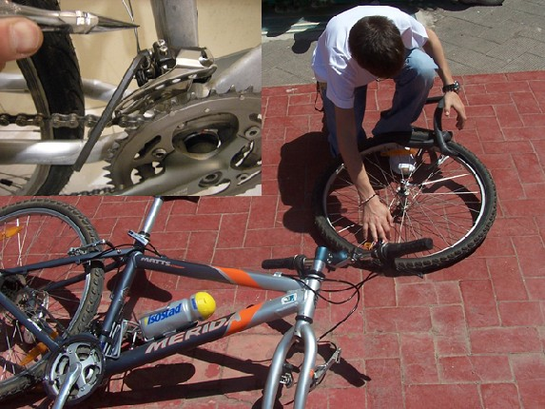

CORSO PRATICO RISERVATO AI SOCI

25 Marzo, 1 e 8 Aprile 2014 dalle ore 20,30

presso l’associazione FIAB Ruotalibera Bari
VIA De Nittis 42

www.ruotaliberabari.it info@ruotaliberabari.it
www.facebook.com/RuotaliberaBari

PROGRAMMA
1°incontro
Le misure del telaio, gli adattamenti personali e la posizione in sella
L’uso corretto del cambio e dei freni
Operazioni e controlli preliminari prima di salire in bicicletta
Attrezzatura e ricambi per rimediare a piccoli inconvenienti per strada
2° incontro
Smontaggio delle ruote, riparazione di una foratura, ripristino della catena sulle corone, regolazione dei freni, regolazione del cambio
3° incontro
Pulizia, lubrificazione e manutenzione periodica della bicicletta
Lo smontaggio parziale della bici per il trasporto nella sacca o per spedizioni particolari

Il programma potrà subire variazioni in relazione alla composizione dei partecipanti.

